Как использовать сервис передачи файлов Dropmefiles.com
Как положить файл:
1. Надо в браузере набрать адрес https://dropmefiles.com Или щелкнуть по этой ссылке, с нажатой клавишей Ctrl.
Загрузится страница сервиса передачи файлов. Прежде всего, надо определиться со сроком хранения файла в сервисе, отметив нужный. По умолчанию файл хранится 7 дней.
После этого надо нажать на серый круг.
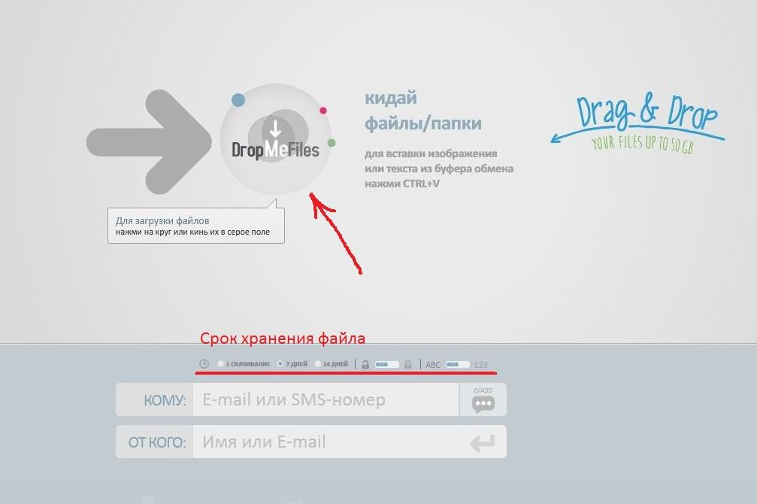

2. Открывается окно, в котором можно выбрать нужный файл. Отметить нужный и нажать кнопку Открыть.
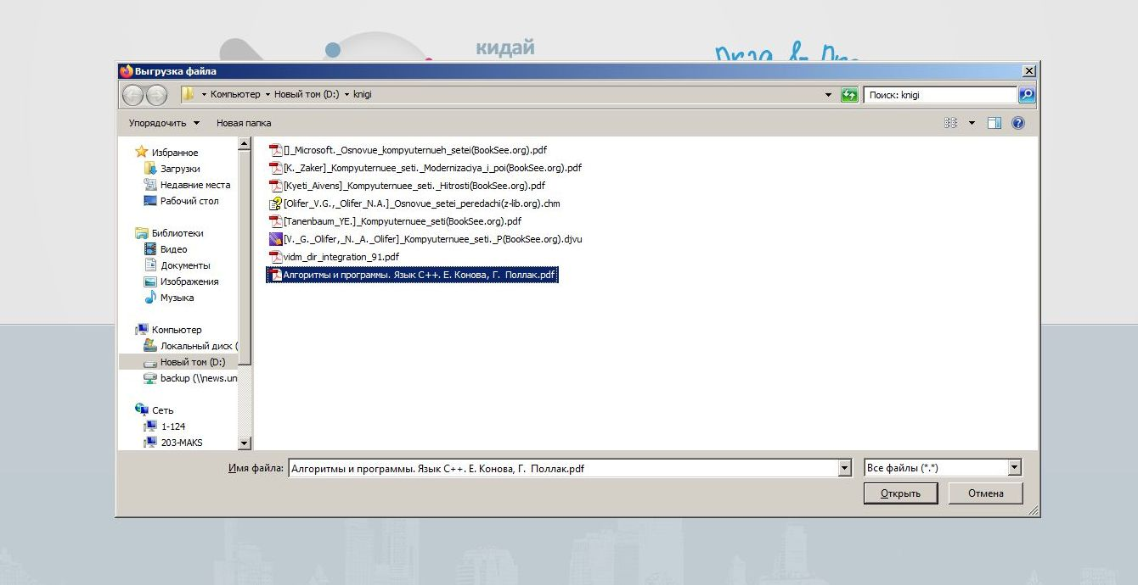

3. В отмеченной панели виден процесс загрузки. По окончанию загрузки появится сообщение Загружено. Ниже будет сформирована ссылка для закачки файла. Именно эту ссылку и надо отослать в письме респонденту, вместо отсылки ему большого файла.
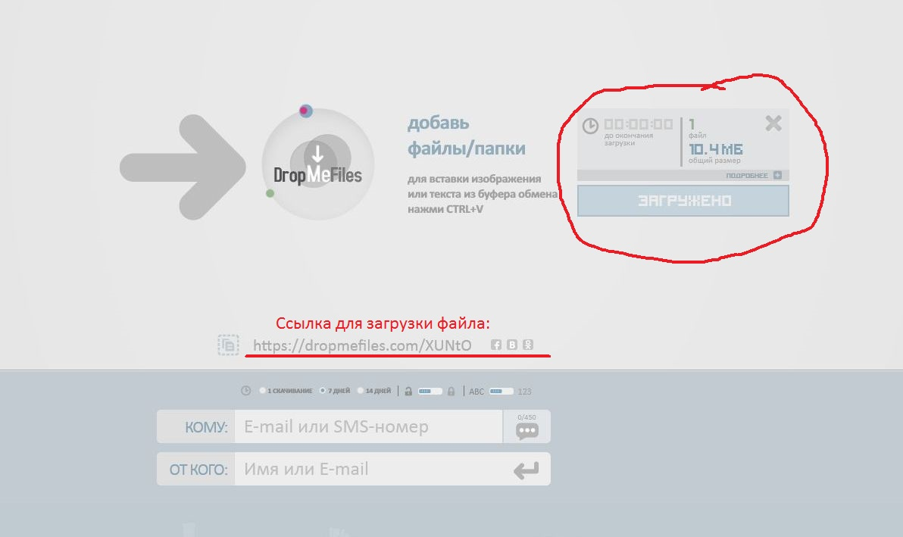
4. Чтобы скопировать ссылку наведите на нее курсор мыши и нажмите правую клавишу. Выберите из открывшегося меню команду Копировать ссылку.

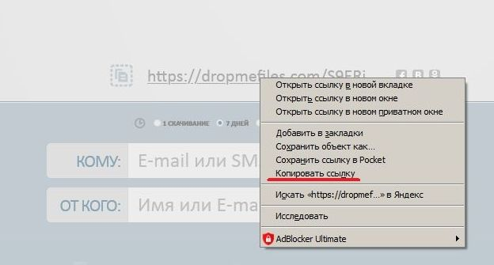

5. В письме в нужном месте щелкните правой клавишей мышки и выберите Парметры вставки – А

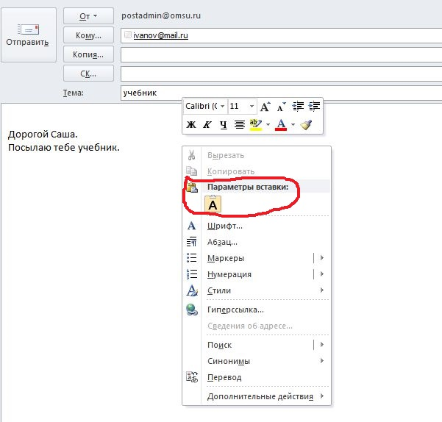
6. Вставится ссылка:
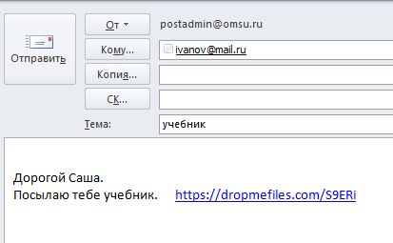

Как забрать файл:
7. Ваш респондент получит письмо, увидит ссылку и щелкнет по ней:
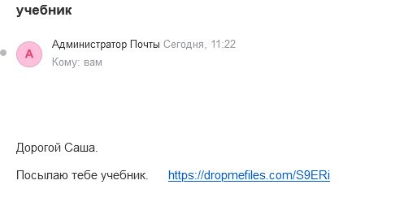
8. Откроется окно, в котором можно скачать файл. Надо щелкнуть по кнопке Скачать все.
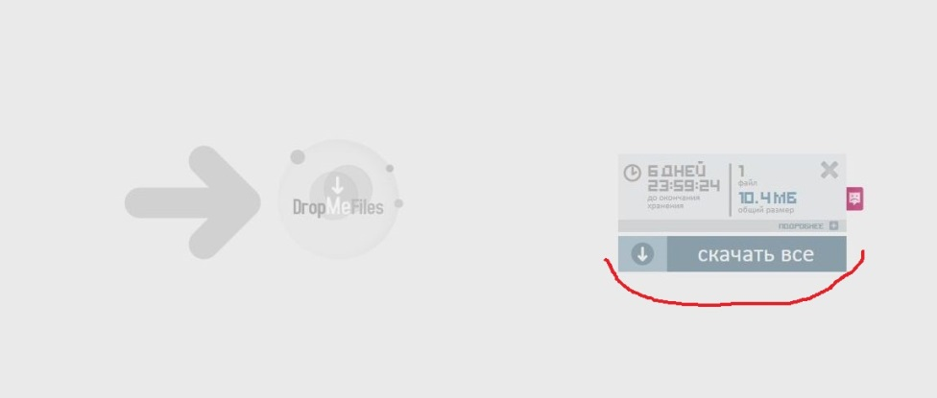
9. Откроется окно, в котором надо выбрать Сохранить файл. Дальше зависит от настроек браузера: либо пользователь может выбрать место для сохранения файла, либо файл по умолчанию закачивается в папку Загрузки.
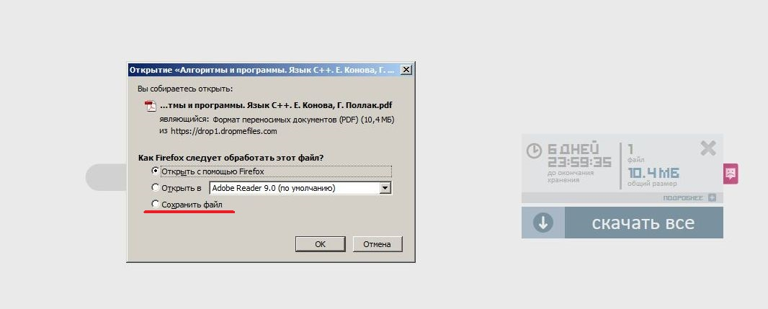
Если в течение срока хранения файла вам надо отослать его же еще нескольким респондентам, можно просто взять ссылку из отправленного письма и вставить ее в новые письма!

